TRƯỜNG ĐẠI HỌC CÔNG NGHỆ THÔNG TIN VÀ TRUYỀN THÔNG

KHOA CÔNG NGHỆ THÔNG TIN

BÁO CÁO
MÔN: TRIỂN KHAI VÀ QUẢN TRỊ HỆ THỐNG PHẦN MỀM
ĐỀ TÀI: HỆ THỐNG QUẢN LÝ ĐẶT LỊCH HẸN/APPOINTMENT

SINH VIÊN THỰC HIỆN:
HỌ VÀ TÊN: NGUYỄN VĂN MẠNH LỚP: CNTTK23B
MÃ SINH VIÊN: dtc245200223
GIẢNG VIÊN HƯỚNG DẪN: NGUYỄN ANH CHUYÊN

Thái Nguyên, ngày 25 tháng 10 năm 2026
MỤC LỤC
CHƯƠNG 1: TỔNG QUAN KIẾN TRÚC HỆ THỐNG VÀ CHUẨN BỊ MÔI TRƯỜNG 5
1.1. Sơ đồ kiến trúc tổng thể 5
1.2. Yêu cầu quản lý mã nguồn trên GitHub 7
CHƯƠNG 2: TRIỂN KHAI ỨNG DỤNG WEB, CƠ SỞ DỮ LIỆU VÀ REVERSE PROXY 10
2.1. Triển khai ứng dụng Web & Cơ sở dữ liệu (Bước 1 & Bước 2) 10
2.2. Cấu hình Nginx làm Reverse Proxy và Bảo mật cơ bản (Bước 3 - Commit 1) 15
CHƯƠNG 3: GIÁM SÁT HỆ THỐNG VỚI PROMETHEUS, GRAFANA VÀ LOKI 18
3.1. Tích hợp Prometheus + Grafana (Bước 4 - Commit 2) 18
3.2. Triển khai hệ thống Log tập trung Loki + Promtail (Bước 5 - Commit 3) 20
CHƯƠNG 4: CÁC BIỆN PHÁP HARDENING VÀ ĐÁNH GIÁ BẢO MẬT 23
4.1. Áp dụng các biện pháp Hardening (Bước 6) 23
4.2. Đánh giá bảo mật và kiểm thử 24
KẾT LUẬN VÀ HƯỚNG PHÁT TRIỂN 26
TÀI LIỆU THAM KHẢO 27

DANH MỤC HÌNH ẢNH
Hình 1. Sơ đồ kiến trúc tổng thể 13 service Docker Compose 6
Hình 2. GitHub hiển thị đúng ba mốc trên main 9
Hình 3. Khách hàng đặt lịch thành công qua website 11
Hình 4. Trang quản trị: tiếp nhận và xác nhận lịch hẹn 12
Hình 5. Sơ đồ quan hệ dữ liệu (ERD) thực tế 13
Hình 6. Vòng đời trạng thái lịch hẹn 13
Hình 7. pgAdmin truy vấn trực tiếp bảng dữ liệu của ứng dụng 15
Hình 8. Luồng request web: trình duyệt → Nginx → app → PostgreSQL 16
Hình 9. Truy cập website qua HTTPS https://localhost 17
Hình 10. Luồng thu thập metrics: Prometheus scrape, Grafana truy vấn PromQL 18
Hình 11. Dashboard Grafana giám sát container, web server và database 19
Hình 12. Panel Network I/O theo từng container 20
Hình 13. Thu log bằng Promtail Loki và tra cứu từ Grafana 21
Hình 14. Grafana Explore chạy LogQL lọc request lỗi từ Nginx 22

DANH MỤC BẢNG
Bảng 1. Danh sách 13 service trong compose.yaml 7
Bảng 2. Cấu trúc repository 8
Bảng 3. Ba mốc Git trên nhánh main 8
Bảng 4. Phân tách role PostgreSQL 14
Bảng 5. Security headers trên website 17
Bảng 6. Năm scrape job của Prometheus 18
Bảng 7. Các panel của dashboard Grafana 19
Bảng 8. Tổng hợp hardening theo từng service 24
Bảng 9. Kết quả quét Docker Scout image ứng dụng 24
Bảng 10. Kết quả kiểm thử và nghiệm thu 25
Bảng 11. Tổng hợp kết quả 6 bước 26

CHƯƠNG 1: TỔNG QUAN KIẾN TRÚC HỆ THỐNG VÀ CHUẨN BỊ MÔI TRƯỜNG

1.1. Sơ đồ kiến trúc tổng thể
Đề 40 yêu cầu triển khai website đặt lịch hẹn gồm các nghiệp vụ dịch vụ, khung giờ, khách hàng và xác nhận, sử dụng PostgreSQL + pgAdmin cùng bộ công cụ vận hành chung (GitHub, Nginx reverse proxy, Prometheus + Grafana, Loki + LogQL, hardening). Ứng dụng được viết bằng Node.js 24 + Express 5, giao diện render phía server bằng EJS, dữ liệu lưu trong PostgreSQL 17. Toàn bộ hệ thống được mô tả trong một file compose.yaml duy nhất và chạy trên máy cục bộ (Windows 11 + Docker Desktop/WSL 2).
Hệ thống được tổ chức theo mô hình container hóa nhiều dịch vụ: một backend nghiệp vụ duy nhất được tách module bên trong, bao quanh bởi các dịch vụ hạ tầng độc lập (proxy, cơ sở dữ liệu, giám sát, log). Các thành phần giao tiếp với nhau qua bốn Docker network riêng, trong đó hai mạng db và monitoring được đặt internal: true để hạn chế kết nối ngoài ở phạm vi từng network; service gắn nhiều mạng vẫn cần kiểm soát riêng. Compose gồm 13 service: 11 service chạy dài hạn và 2 job chạy một lần (log-init, migrate) kết thúc với mã thoát 0.
Sơ đồ tổng thể bên dưới chia thành ba luồng chính, gồm các thành phần:
- Nginx Reverse Proxy (nginx): cổng giao tiếp duy nhất của website. Nhận request từ trình duyệt qua HTTPS 127.0.0.1:443 (HTTP 8080 là cổng phụ), kết thúc TLS, gắn security headers, giới hạn tốc độ và chuyển tiếp vào app:3000. Image nginx-unprivileged chạy không cần quyền root.
- Ứng dụng Web & Database (app, postgres, migrate, pgadmin): container app xử lý nghiệp vụ, phiên đăng nhập và kết nối postgres:5432 qua mạng db nội bộ. Job migrate áp dụng schema v1/v2/v3 và tạo các role cơ sở dữ liệu trước khi app khởi động. pgAdmin là công cụ quản trị DB trực quan, chỉ mở trên 127.0.0.1:5050. PostgreSQL không publish cổng ra máy host.
- Giám sát Metrics (Prometheus + Grafana): Prometheus chủ động scrape mỗi 15 giây năm job: chính nó, endpoint /metrics của app, nginx-exporter, postgres-exporter và cadvisor (CPU/RAM/Network của từng container). Grafana đọc dữ liệu bằng PromQL và hiển thị dashboard được cấp sẵn (provisioning).
- Quản lý Log tập trung (Loki + Promtail): app, Nginx và PostgreSQL ghi log ra ba volume riêng; Promtail đọc các file này ở chế độ chỉ đọc, gắn nhãn service/environment, phân tích thời gian sự kiện rồi đẩy về Loki. Quản trị viên tra cứu log trong Grafana Explore bằng LogQL.
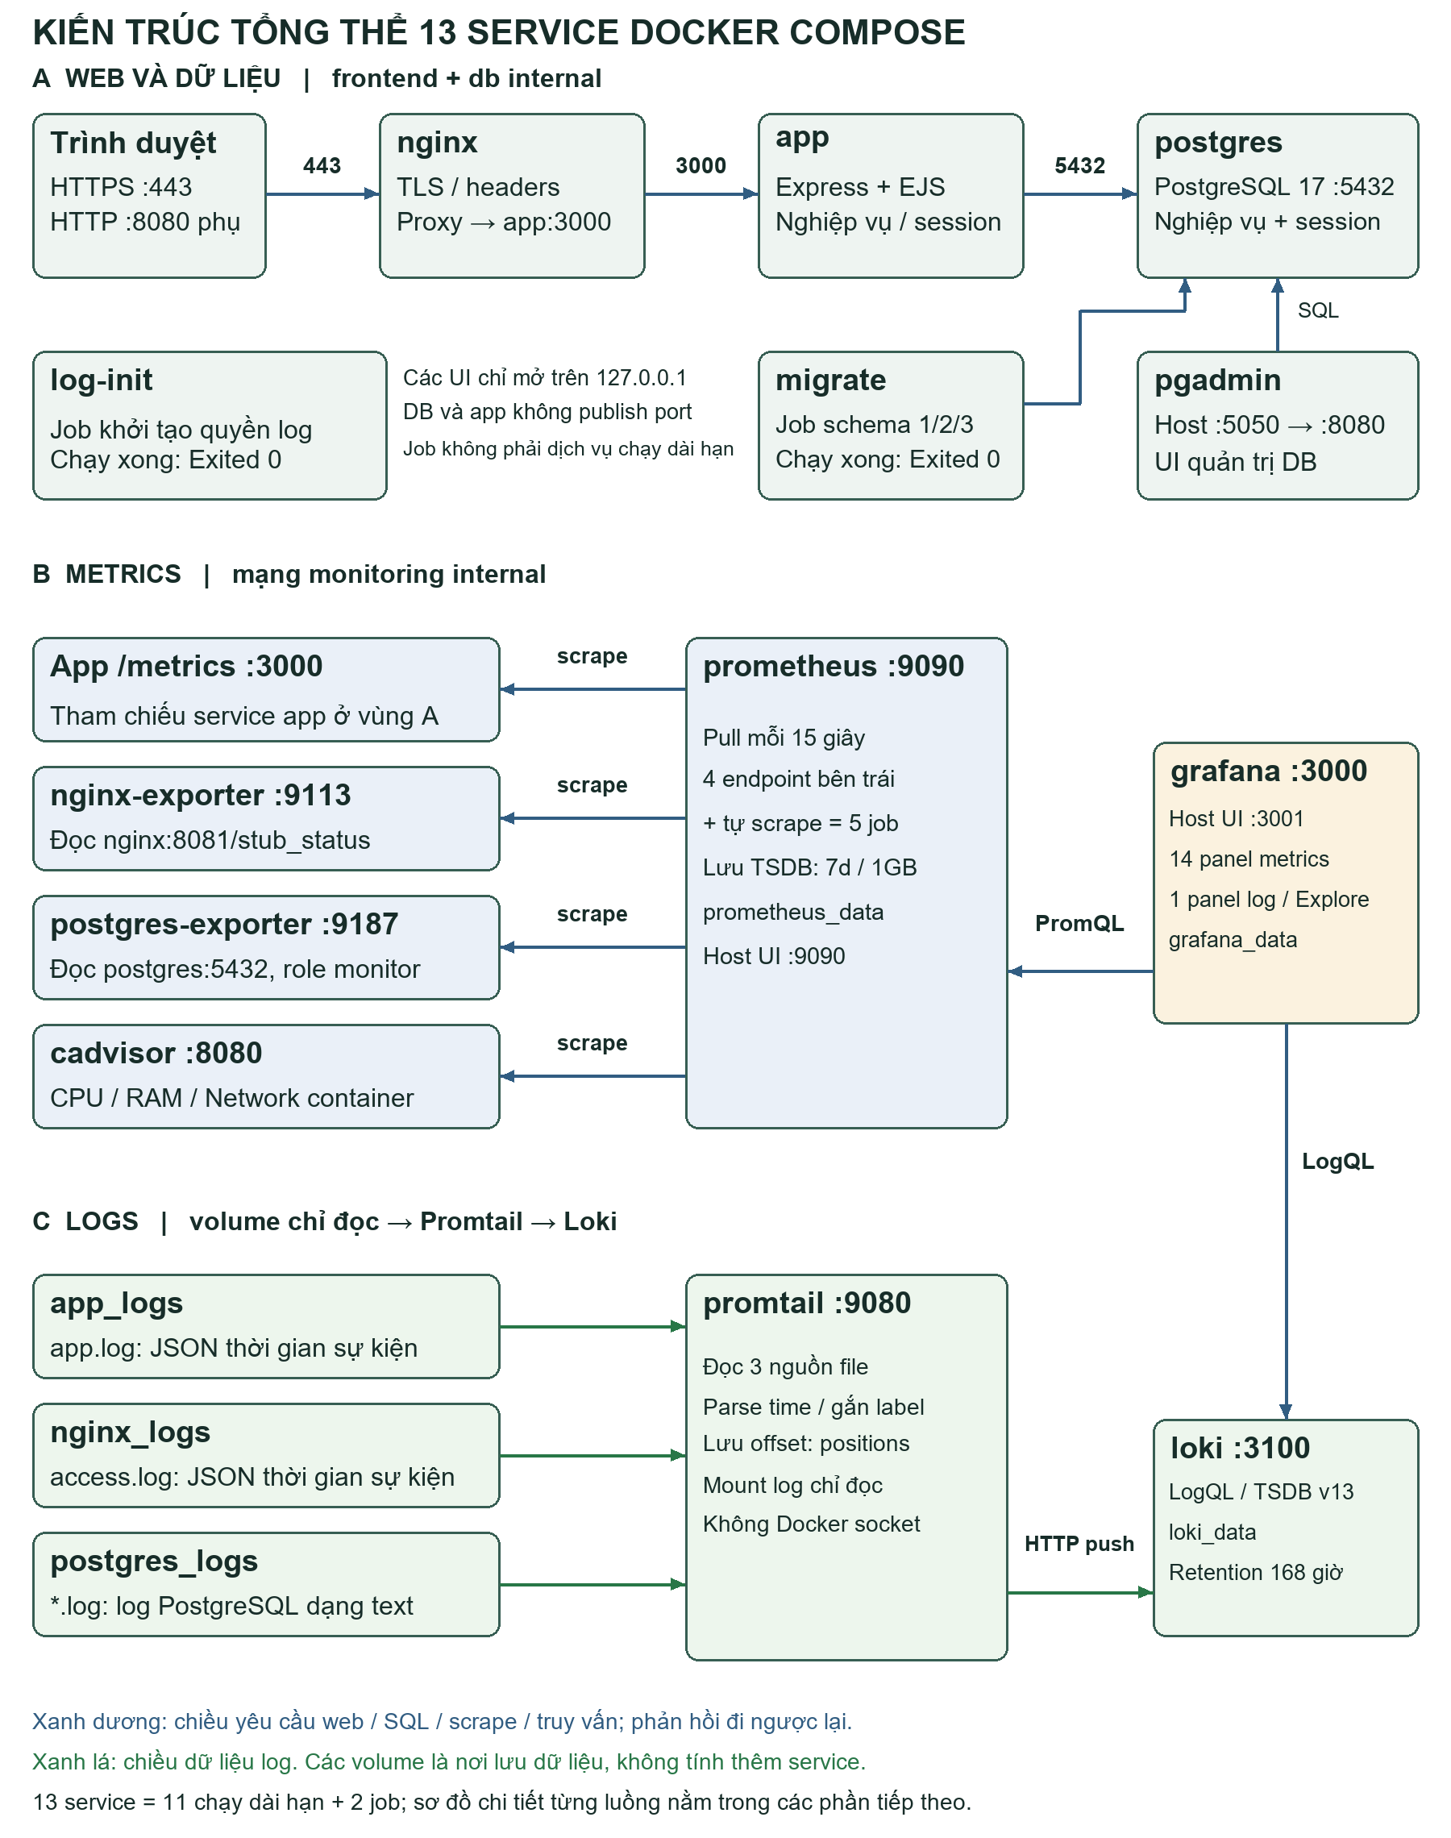
Hình 1. Sơ đồ kiến trúc tổng thể 13 service Docker Compose
Nguồn: tác giả dựng theo source/config.
Bảng 1. Danh sách 13 service trong compose.yaml
Service | Image (pin digest) | Mạng | Vai trò / truy cập
log-init | busybox 1.37.0 | none | Job cấp quyền thư mục log, Exited 0
postgres | postgres:17-bookworm | db | Lưu dữ liệu nghiệp vụ và session; không publish
migrate | manh-appointment:local | db | Job áp dụng schema/role, Exited 0
app | manh-appointment:local | frontend, db, monitoring | Express/EJS, app:3000, /metrics
nginx | nginx-unprivileged stable-alpine | frontend, monitoring | TLS + proxy, host 443/8080
pgadmin | dpage/pgadmin4:9 | db, management | Quản trị DB, host 5050
postgres-exporter | postgres-exporter v0.17.1 | db, monitoring | Metrics PostgreSQL :9187
nginx-exporter | nginx-prometheus-exporter 1.5.3 | monitoring | Metrics Nginx :9113
cadvisor | cadvisor 0.55.1 | monitoring | Metrics container :8080
prometheus | prom/prometheus v3.5.0 | monitoring, management | TSDB, host 9090
grafana | grafana/grafana 12.1.1 | monitoring, management | Dashboard, host 3001
loki | grafana/loki 3.5.1 | monitoring | Lưu và truy vấn log :3100
promtail | grafana/promtail 3.5.1 | monitoring | Thu log từ 3 volume

Mọi cổng publish đều bind vào 127.0.0.1, nên các giao diện chỉ truy cập được từ chính máy chạy Docker. Dữ liệu bền vững nằm trong chín named volume: postgres_data, postgres_logs, pgadmin_data, app_logs, nginx_logs, prometheus_data, grafana_data, loki_data, promtail_positions. Các image hạ tầng được ghim theo digest SHA-256 (infra/images.lock.json) để cố định phiên bản hạ tầng. Image app được build từ source và dependency lockfile; phiên bản đã chạy cần đối chiếu image ID.

1.2. Yêu cầu quản lý mã nguồn trên GitHub
Toàn bộ mã nguồn ứng dụng và file cấu hình (compose.yaml, infra/nginx/default.conf, infra/prometheus/prometheus.yml, infra/loki/config.yaml, infra/promtail/config.yaml, provisioning Grafana, Dockerfile, script vận hành) được quản lý trên repository GitHub đặt tên theo mã số sinh viên: github.com/vzmanhdev/dtc245200223_dat_lich_hen, nhánh main.
Bảng 2. Cấu trúc repository
Thư mục / file | Nội dung
app/ | Mã nguồn Express (server.js, domain.js, management.js, customer-auth.js), giao diện EJS, schema SQL v1–v3, migrate.js, Dockerfile
infra/nginx/ | default.conf (reverse proxy, TLS, headers, rate limit), script xoay log
infra/prometheus/ | prometheus.yml – 5 scrape job
infra/grafana/ | Datasource Prometheus/Loki và dashboard appointment.json (15 panel)
infra/loki/, infra/promtail/ | Cấu hình lưu trữ log và thu log
scripts/ | Tạo .env/chứng chỉ, khởi động, kiểm tra stack, TLS, backup/restore, rollback
tests/ | Unit test và integration test trên PostgreSQL thật
docs/ | Phân tích yêu cầu, runbook, hướng dẫn quản trị, LogQL, ảnh minh chứng

Lịch sử main đã được gộp thành đúng ba mốc Nginx, monitoring và logging/hardening. Đây là lịch sử tổ chức lại có sao lưu cục bộ, không phải khẳng định toàn bộ phần mềm được viết trong ba lần thao tác. Các bản sửa nghiệp vụ và vận hành được tổng hợp vào mốc cuối.
Bảng 3. Ba mốc Git trên nhánh main
Mốc | Định danh | Nội dung và cách giải thích
Commit 1 | 7e2bec8 | Website + PostgreSQL + pgAdmin + Compose và Nginx reverse proxy: đưa website lên và lưu dữ liệu.
Commit 2 | 5a8ee51 | Prometheus + Grafana + exporters/cAdvisor: quan sát container, web server và DB.
Commit 3 | main / HEAD | Loki + Promtail + ba LogQL; hoàn thiện hardening, HTTPS, kiểm thử và báo cáo. SHA cuối tra bằng git log -1.

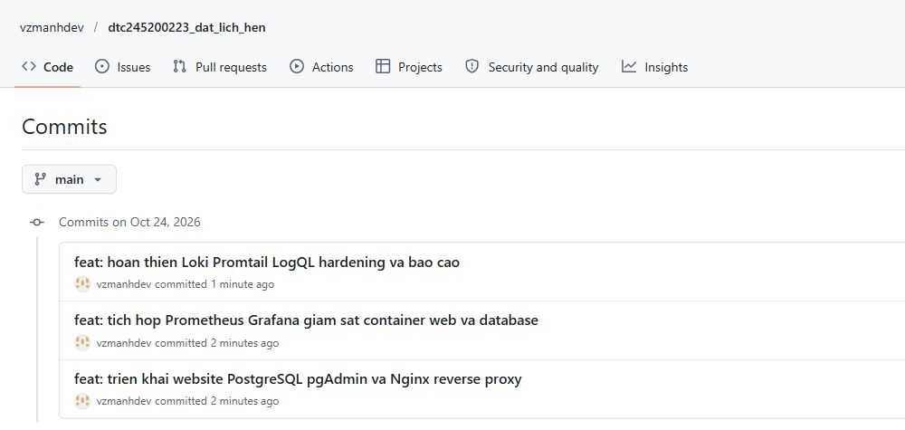
Hình 2. GitHub hiển thị đúng ba mốc trên main
Nguồn: ảnh chụp hệ thống thực hành; số liệu phản ánh thời điểm chụp.
Ảnh tập trung vào tên mốc và ngữ cảnh repository; SHA của mốc cuối được tra trực tiếp trên main vì báo cáo nằm trong chính commit đó. Tên repo chứa MSSV, nhưng tài khoản vzmanhdev chưa đặt theo MSSV như nguyên văn đề; đây là điểm hình thức cần đối chiếu giảng viên.
File README.md hướng dẫn đầy đủ: yêu cầu môi trường, clone repository, tạo file biến môi trường, khởi chạy toàn bộ stack, địa chỉ từng giao diện, kịch bản dùng thử nghiệp vụ và lệnh kiểm thử. Các bước chạy lần đầu:
git clone https://github.com/vzmanhdev/dtc245200223_dat_lich_hen.git
cd dtc245200223_dat_lich_hen
npm ci --ignore-scripts
npm run setup # sinh .env với mật khẩu ngẫu nhiên + chứng chỉ TLS localhost
docker compose up -d --build --wait --wait-timeout 240
docker compose ps
npm run setup tạo file .env chứa mật khẩu ngẫu nhiên riêng cho PostgreSQL, role ứng dụng, role giám sát, tài khoản admin, pgAdmin, Grafana và khóa session. File .env, khóa TLS và file backup đều nằm trong .gitignore nên không bao giờ được đưa lên GitHub.

CHƯƠNG 2: TRIỂN KHAI ỨNG DỤNG WEB, CƠ SỞ DỮ LIỆU VÀ REVERSE PROXY

2.1. Triển khai ứng dụng Web & Cơ sở dữ liệu (Bước 1 & Bước 2)

a) Chức năng của website đặt lịch hẹn
Mô hình nghiệp vụ: khách hàng đặt lịch tư vấn với một chuyên viên của đơn vị. Website đáp ứng đủ bốn nhóm chức năng mà đề 40 nêu:
- Dịch vụ: danh sách dịch vụ có thời lượng và giá; admin tạo, sửa, ngừng dịch vụ và phân công chuyên viên cho từng dịch vụ.
- Khung giờ: admin mở slot đơn lẻ hoặc hàng loạt cho từng chuyên viên, đóng/mở slot. Một chuyên viên không có hai slot chồng lấn; hai chuyên viên khác nhau có thể nhận khách cùng giờ.
- Khách hàng: khách đăng ký tài khoản (mật khẩu tối thiểu 12 ký tự), đăng nhập, cập nhật hồ sơ, xem "Lịch hẹn của tôi". Admin tra cứu lịch sử khách và khóa/mở tài khoản.
- Xác nhận: lịch mới ở trạng thái pending; chỉ admin được xác nhận (confirmed) hoặc hoàn tất (completed); khách được hủy trước giờ bắt đầu. Mọi thay đổi trạng thái được ghi vào appointment_events.
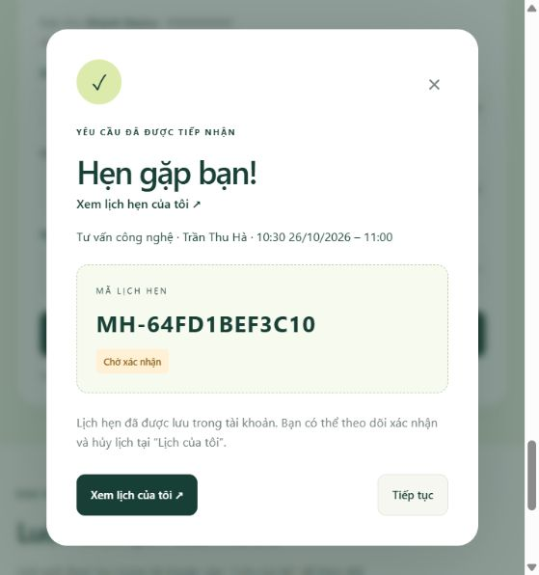
Hình 3. Khách hàng đặt lịch thành công qua website
Nguồn: ảnh chụp hệ thống thực hành; số liệu phản ánh thời điểm chụp.
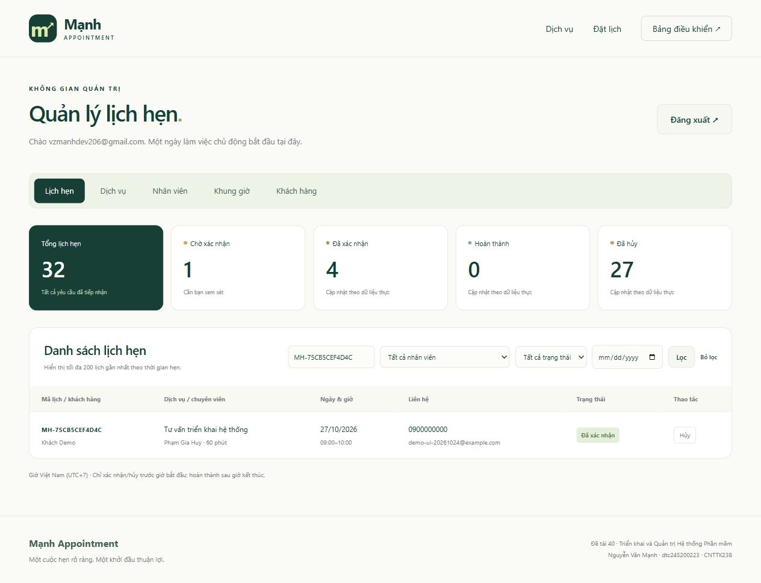
Hình 4. Trang quản trị: tiếp nhận và xác nhận lịch hẹn
Nguồn: ảnh chụp hệ thống thực hành; số liệu phản ánh thời điểm chụp.

b) Cơ sở dữ liệu PostgreSQL
Schema được áp dụng theo ba phiên bản bởi job migrate và lưu vết trong bảng schema_migrations. Các bảng chính: services, staff, staff_services, time_slots, customer_accounts, customers, appointments, appointment_events, admin_users và session (lưu phiên đăng nhập qua connect-pg-simple).
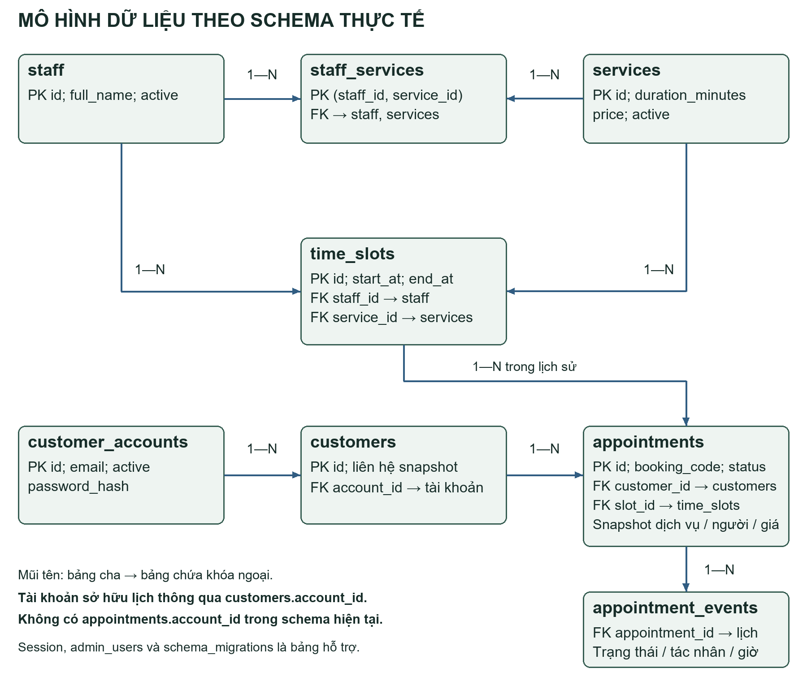
Hình 5. Sơ đồ quan hệ dữ liệu (ERD) thực tế
Nguồn: tác giả dựng theo source/config.
Tính toàn vẹn được đảm bảo ngay ở tầng cơ sở dữ liệu chứ không chỉ ở ứng dụng: unique index trên slot đang được giữ khiến hai request đồng thời đặt cùng một slot chỉ có một request thành công; khóa ngoại, ràng buộc CHECK và transaction bảo vệ lịch sử khách hàng. Đối tượng được "ngừng hoạt động" thay vì xóa cứng.
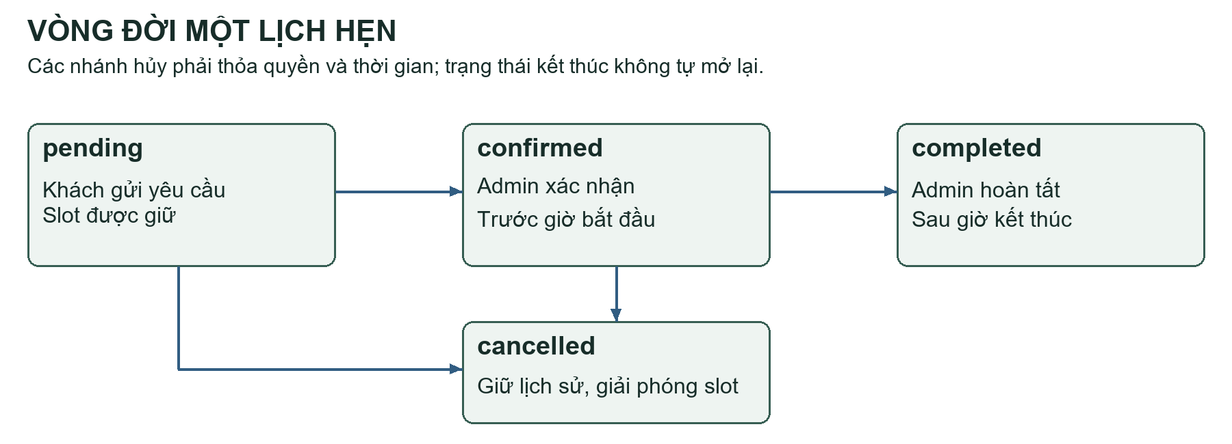
Hình 6. Vòng đời trạng thái lịch hẹn
Nguồn: tác giả dựng theo source/config.
Ứng dụng kết nối bằng ba role tách biệt theo nguyên tắc quyền tối thiểu:
Bảng 4. Phân tách role PostgreSQL
Role | Dùng bởi | Quyền
postgres | migrate, pgAdmin | Chủ sở hữu schema; chỉ dùng khi tạo/nâng cấp schema và quản trị
appointment_app | app | Chỉ SELECT/INSERT/UPDATE trên đúng bảng/cột cần thiết; không superuser, createdb, createrole
appointment_monitor | postgres-exporter | Chỉ đọc thống kê để xuất metrics

c) Đóng gói container và file Compose
Image ứng dụng được dựng bằng Dockerfile hai giai đoạn: giai đoạn đầu dùng node:24-alpine3.23 để chạy npm ci --omit=dev; giai đoạn runtime chỉ chứa Alpine 3.23, binary Node và dependency production, chạy bằng user node (UID 1000) và có HEALTHCHECK gọi /health/ready. Trích đoạn compose.yaml cho tầng ứng dụng và cơ sở dữ liệu:
services:
postgres:
image: postgres:17-bookworm@sha256:ec4dfc65...
environment:
POSTGRES_PASSWORD: ${POSTGRES_PASSWORD:?Run npm run setup}
POSTGRES_INITDB_ARGS: --auth-host=scram-sha-256
volumes: ["postgres_data:/var/lib/postgresql/data", "postgres_logs:/var/log/postgresql"]
networks: [db]
healthcheck: {test: ["CMD-SHELL", "pg_isready -U $${POSTGRES_USER} -d $${POSTGRES_DB}"]}
migrate:
command: ["node", "app/migrate.js"]
depends_on: {postgres: {condition: service_healthy}}
app:
image: ${APP_IMAGE:-manh-appointment:local}
networks: [frontend, db, monitoring]
read_only: true
cap_drop: [ALL]
depends_on: {migrate: {condition: service_completed_successfully}}
pgadmin:
image: dpage/pgadmin4:9@sha256:33eb7d07...
ports: ["127.0.0.1:${PGADMIN_PORT:-5050}:8080"]
networks: [db, management]
networks:
db: {internal: true}
Thứ tự khởi động được điều khiển bằng depends_on có điều kiện: log-init → postgres (healthy) → migrate (hoàn tất) → app (healthy) → nginx. Nhờ vậy lệnh docker compose up -d --wait chỉ báo thành công khi cả chuỗi đã sẵn sàng.

d) Công cụ quản lý DB – pgAdmin
pgAdmin 4 được khai báo sẵn server "Appointment PostgreSQL" qua infra/postgres/servers.json (host postgres, cổng 5432, database appointment). Người quản trị đăng nhập bằng tài khoản trong .env, nhập mật khẩu PostgreSQL khi kết nối, rồi duyệt bảng hoặc chạy truy vấn SQL trên dữ liệu thật. pgAdmin bật ENHANCED_COOKIE_PROTECTION và yêu cầu master password.
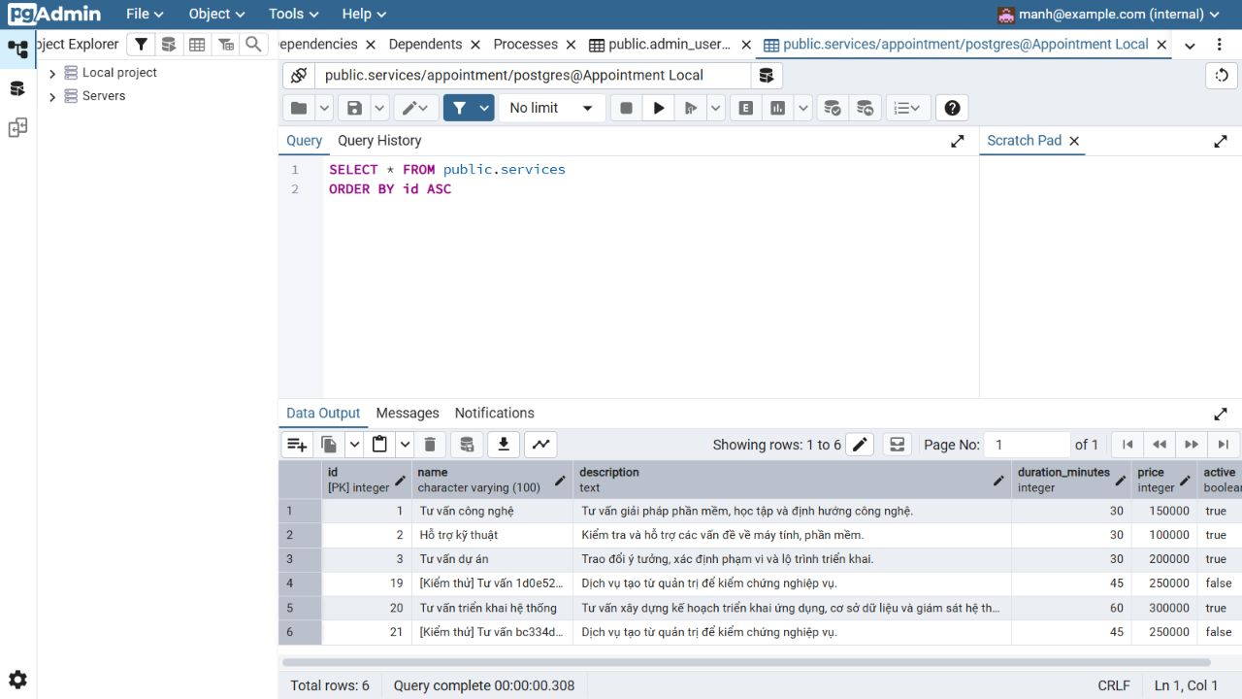
Hình 7. pgAdmin truy vấn trực tiếp bảng dữ liệu của ứng dụng
Nguồn: ảnh chụp hệ thống thực hành; số liệu phản ánh thời điểm chụp.

2.2. Cấu hình Nginx làm Reverse Proxy và Bảo mật cơ bản (Bước 3 - Commit 1)
Nginx là điểm vào duy nhất của website. Container app không publish cổng nào ra host; mọi request phải đi qua Nginx trên mạng frontend. Nginx dùng Docker DNS resolver (127.0.0.11) để luôn tìm đúng IP của app kể cả sau khi container app được tạo lại.
Nginx giới hạn 5 request/giây/IP (burst 40), body 16 KB; chặn public /metrics, /health/* và /stub_status. Exporter đọc cổng nội bộ 8081. Log JSON ghi method, status, thời lượng và request_id, không ghi body, token hoặc query string.
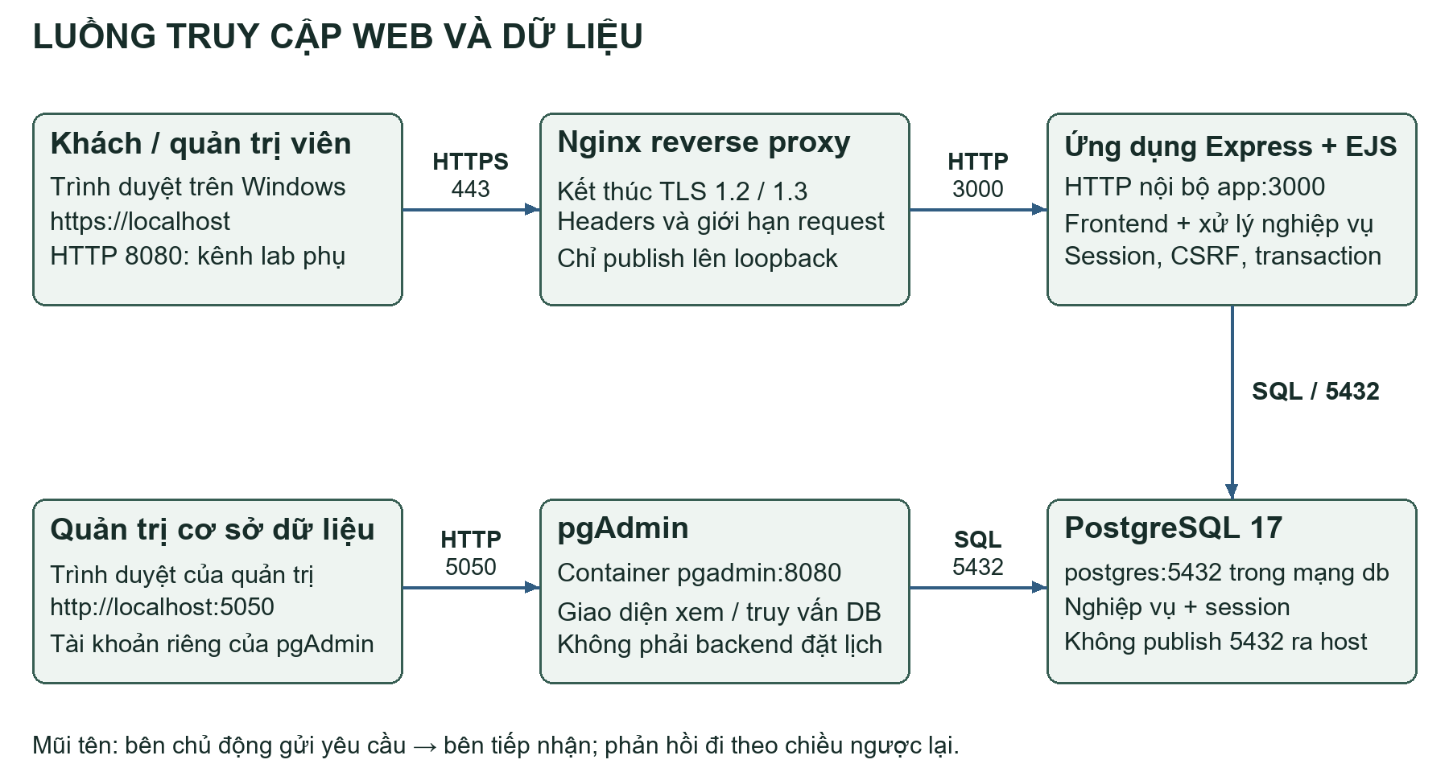
Hình 8. Luồng request web: trình duyệt → Nginx → app → PostgreSQL
Nguồn: tác giả dựng theo source/config.
Trích đoạn cấu hình infra/nginx/default.conf:
limit_req_zone $binary_remote_addr zone=booking:10m rate=5r/s;
server {
listen 8080;
listen 8443 ssl;
ssl_certificate /etc/nginx/certs/localhost.crt;
ssl_certificate_key /etc/nginx/certs/localhost.key;
ssl_protocols TLSv1.2 TLSv1.3;
server_tokens off;
client_max_body_size 16k;
location = /metrics { return 404; }
location ^~ /health/ { return 404; }
location / {
limit_req zone=booking burst=40 nodelay;
limit_req_status 429;
resolver 127.0.0.11 valid=5s ipv6=off;
set $appointment_backend app:3000;
proxy_pass http://$appointment_backend;
proxy_set_header X-Forwarded-Proto $scheme;
proxy_hide_header X-Powered-By;
}
}
HTTPS tự ký: scripts/setup-tls.js tạo chứng chỉ tự ký cho localhost/127.0.0.1 (có SAN). Nginx chỉ chấp nhận TLS 1.2 và 1.3. Kiểm tra bằng scripts/verify-tls.js cho kết quả: HTTP 200, giao thức TLSv1.3, chứng chỉ được xác thực với CA cục bộ, cookie phiên mang cờ Secure và các endpoint nội bộ bị chặn. Do là chứng chỉ tự ký, trình duyệt cần tin cậy CA cục bộ hoặc chấp nhận cảnh báo; HSTS được tắt có chủ đích để không "khóa" trình duyệt vào chứng chỉ thử nghiệm.
Host HTTPS_PORT=443 được Docker ánh xạ vào Nginx 8443, nên URL là https://localhost. HTTP 8080 là kênh lab phụ; Grafana/Prometheus/pgAdmin vẫn dùng HTTP loopback trên cổng riêng.
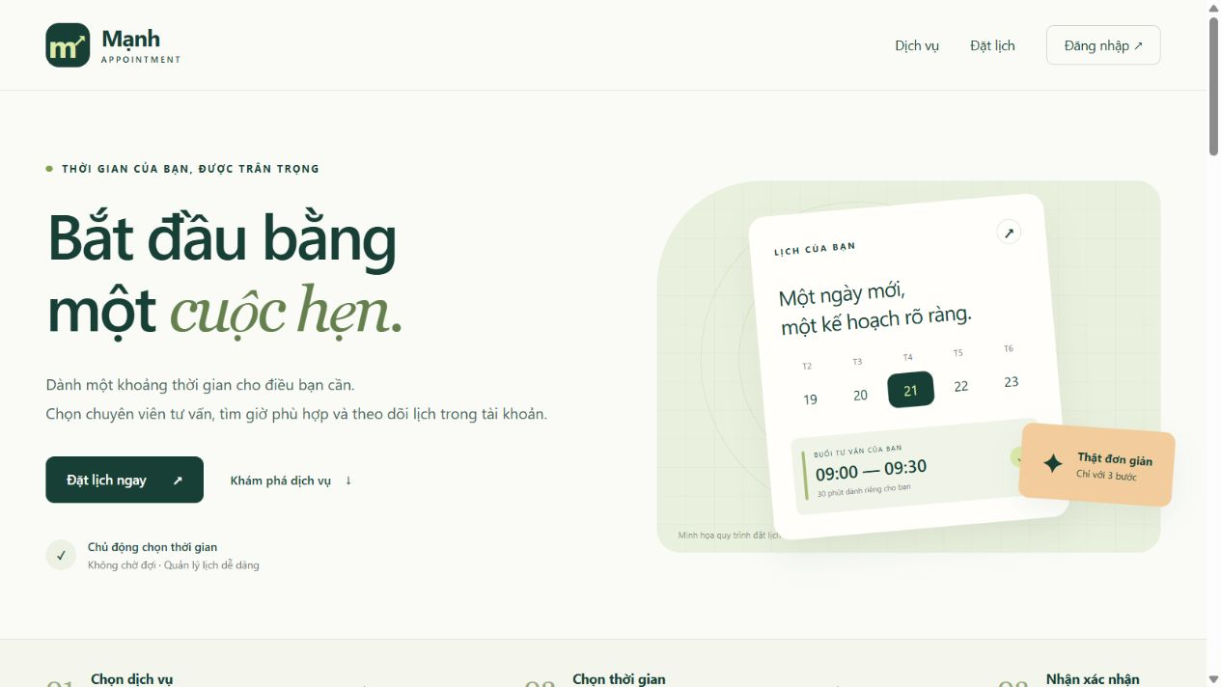
Hình 9. Truy cập website qua HTTPS https://localhost
Nguồn: ảnh chụp hệ thống thực hành; số liệu phản ánh thời điểm chụp.
Các security headers thực tế trên phản hồi, gồm phần Nginx thêm vào và phần ứng dụng thêm bằng thư viện helmet:
Bảng 5. Security headers trên website
Header | Giá trị | Tác dụng
X-Frame-Options | SAMEORIGIN | Chống Clickjacking (nhúng trang vào iframe lạ)
X-Content-Type-Options | nosniff | Chống MIME-sniffing
Content-Security-Policy | default-src 'self'; ... | Chỉ cho phép script/style cùng nguồn – lớp chống XSS chính
X-XSS-Protection | 0 | Tắt bộ lọc XSS cũ của trình duyệt theo khuyến nghị hiện hành; thay bằng CSP (giá trị "1; mode=block" đã lỗi thời)
Referrer-Policy | strict-origin-when-cross-origin | Không lộ đường dẫn đầy đủ sang site khác
Permissions-Policy | camera=(), microphone=(), geolocation=() | Vô hiệu API thiết bị không dùng đến
Server | nginx (ẩn phiên bản) | server_tokens off, ẩn X-Powered-By của Express

CHƯƠNG 3: GIÁM SÁT HỆ THỐNG VỚI PROMETHEUS, GRAFANA VÀ LOKI

3.1. Tích hợp Prometheus + Grafana (Bước 4 - Commit 2)
Prometheus hoạt động theo cơ chế pull: định kỳ 15 giây gọi HTTP tới endpoint metrics của từng target trên mạng monitoring nội bộ. Dữ liệu được lưu trong TSDB với giới hạn 7 ngày hoặc 1 GB.
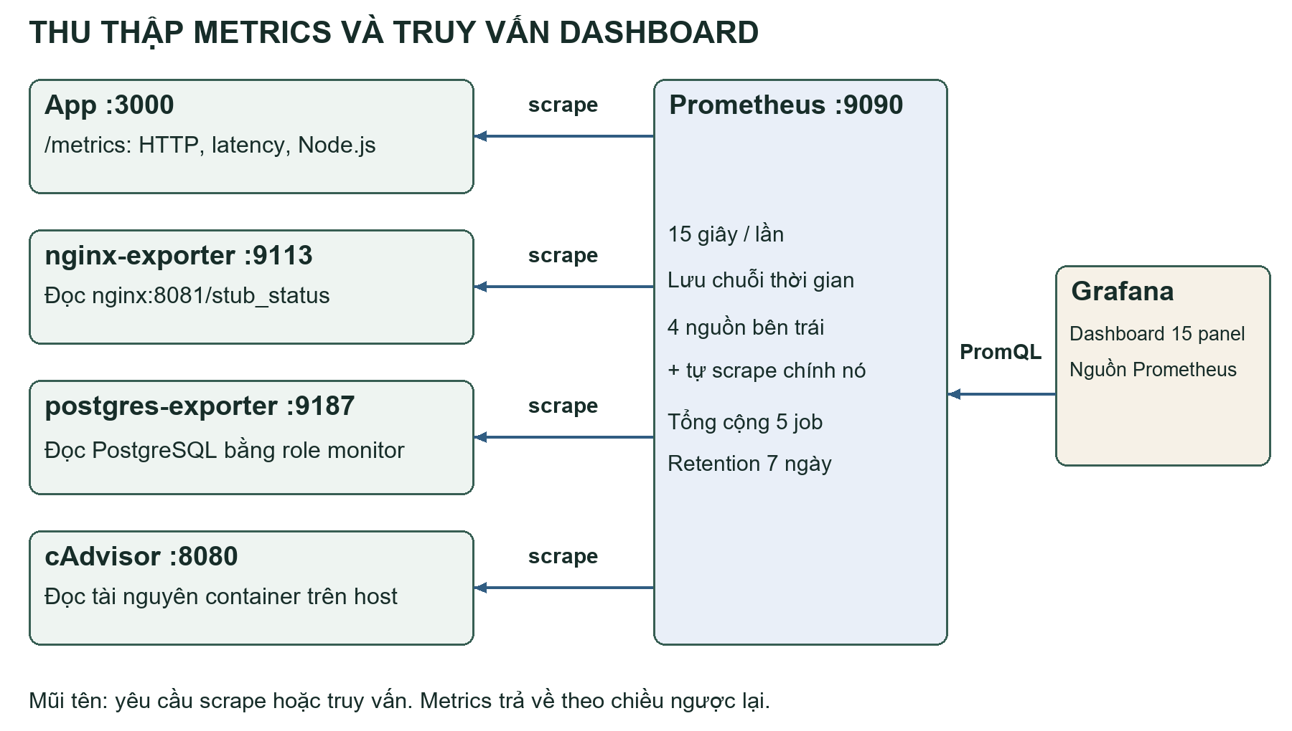
Hình 10. Luồng thu thập metrics: Prometheus scrape, Grafana truy vấn PromQL
Nguồn: tác giả dựng theo source/config.
global:
scrape_interval: 15s
scrape_configs:
- job_name: prometheus # targets: ["prometheus:9090"]
- job_name: appointment # targets: ["app:3000"] – prom-client
- job_name: nginx # targets: ["nginx-exporter:9113"]
- job_name: postgres # targets: ["postgres-exporter:9187"]
- job_name: cadvisor # targets: ["cadvisor:8080"]
Bảng 6. Năm scrape job của Prometheus
Job | Nguồn metrics | Chỉ số tiêu biểu
appointment | Endpoint /metrics của app (thư viện prom-client) | Số request theo mã HTTP, độ trễ p95, CPU/heap của tiến trình Node
nginx | nginx-exporter đọc nginx:8081/stub_status | nginx_up, kết nối đang mở, request/giây
postgres | postgres-exporter với role appointment_monitor | pg_up, số kết nối, transaction commit/giây
cadvisor | cgroup của Docker trên host | CPU, RAM working set, Network I/O theo từng container
prometheus | Chính Prometheus | Tình trạng scrape, TSDB

Grafana được cấu hình hoàn toàn bằng file (provisioning): datasource Prometheus và Loki trong infra/grafana/provisioning/datasources, dashboard Appointment Localhost Overview trong infra/grafana/dashboards/appointment.json. Dashboard có 15 panel, tự làm mới mỗi 15 giây:
Bảng 7. Các panel của dashboard Grafana
Nhóm | Panel
Tình trạng | Scrape targets UP; PostgreSQL connected; Nginx connected
Web server | HTTP requests/second; Application requests by HTTP status; Application p95 response time; Nginx active connections; Nginx requests/second
Container | Container CPU (by Compose service); Container memory working set; Container network receive; Container network transmit
Database | PostgreSQL connections; PostgreSQL committed transactions/second
Log | Appointment application logs (truy vấn Loki)

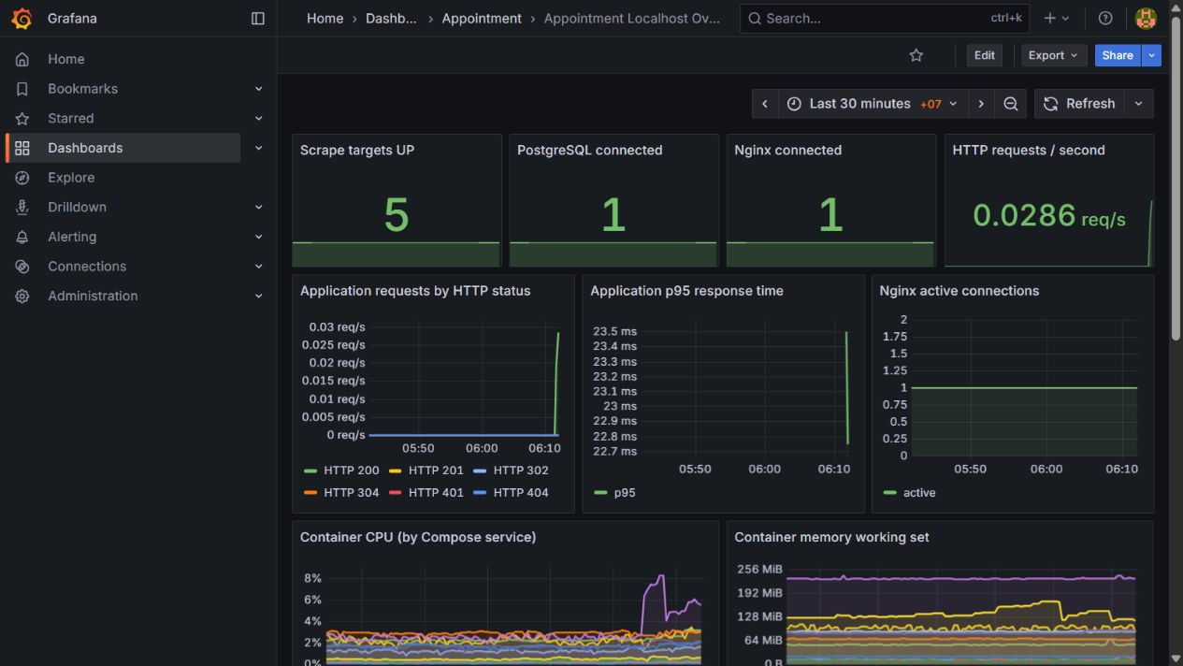
Hình 11. Dashboard Grafana giám sát container, web server và database
Nguồn: ảnh chụp hệ thống thực hành; số liệu phản ánh thời điểm chụp.
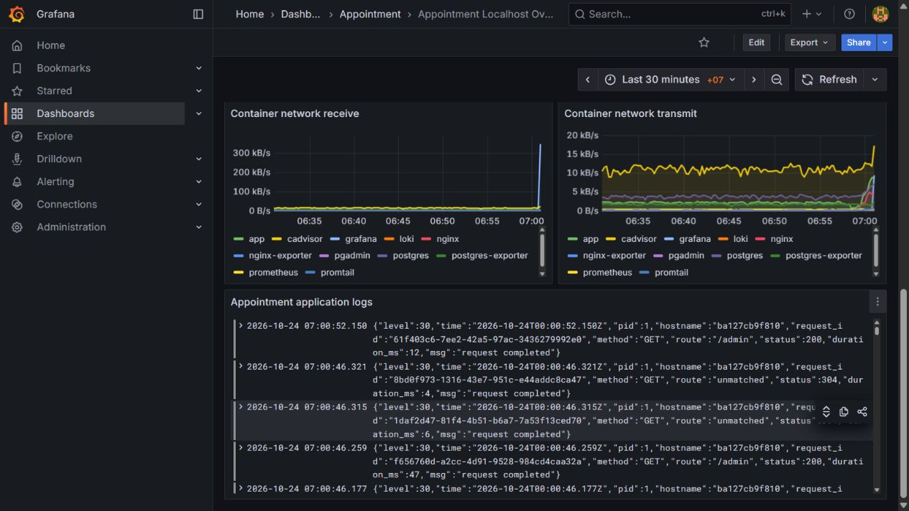
Hình 12. Panel Network I/O theo từng container
Nguồn: ảnh chụp hệ thống thực hành; số liệu phản ánh thời điểm chụp.
Kết quả kiểm tra: cả 5 job ở trạng thái UP, pg_up = 1 và nginx_up = 1 (exporter đọc được dịch vụ nguồn), metrics CPU/RAM được gắn nhãn đúng service Compose. Grafana tắt đăng ký tài khoản, tắt truy cập ẩn danh và chỉ mở trên 127.0.0.1:3001.

3.2. Triển khai hệ thống Log tập trung Loki + Promtail (Bước 5 - Commit 3)
Ứng dụng (thư viện pino) và Nginx ghi log dạng JSON, PostgreSQL ghi log text có xoay vòng theo ngày/10 MB. Ba nguồn này nằm trong ba volume app_logs, nginx_logs, postgres_logs. Promtail mount các volume ở chế độ chỉ đọc, lưu vị trí đã đọc vào promtail_positions để không gửi trùng khi khởi động lại, và đẩy log qua HTTP tới loki:3100. Loki lưu chỉ mục TSDB v13 trên filesystem với thời gian giữ 168 giờ.
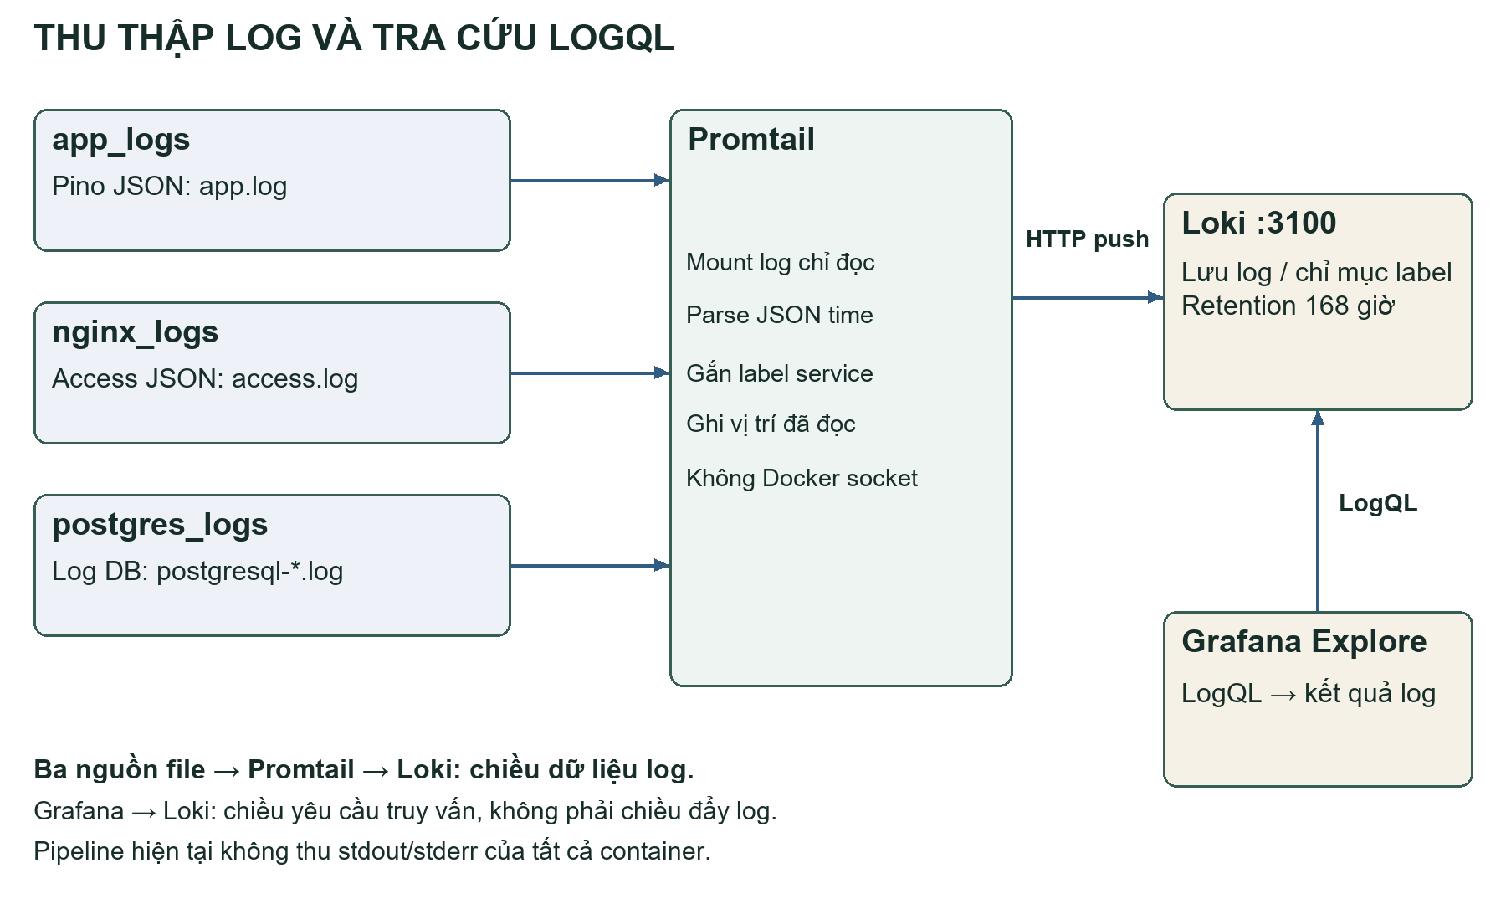
Hình 13. Thu log bằng Promtail Loki và tra cứu từ Grafana
Nguồn: tác giả dựng theo source/config.
scrape_configs:
- job_name: appointment
pipeline_stages:
- json: {expressions: {event_time: time}}
- timestamp: {source: event_time, format: RFC3339Nano}
static_configs:
- labels: {service: app, environment: local,
__path__: /var/log/appointment/app.log}
- job_name: nginx # service: nginx, /var/log/appointment-nginx/access.log
- job_name: postgres # service: postgres, /var/log/appointment-postgres/*.log
Các truy vấn LogQL đã chạy và có kết quả trong Grafana Explore (datasource Loki):
- Truy vấn 1 (Toàn bộ log của ứng dụng)
{service="app", environment="local"}
- Truy vấn 2 (Lọc request lỗi HTTP ≥ 400 từ Nginx access log, parse JSON)
{service="nginx", environment="local"} | json | __error__="" | status >= 400
- Truy vấn 3 (Đếm số request lỗi trong cửa sổ 5 phút – dạng metric)
sum(count_over_time({service="nginx", environment="local"} | json | __error__="" | status >= 400 [5m]))
- Truy vấn bổ sung (Log lỗi của ứng dụng, Pino level 50 = error; log PostgreSQL)
{service="app", environment="local"} | json | __error__="" | level=50
{service="postgres", environment="local"}
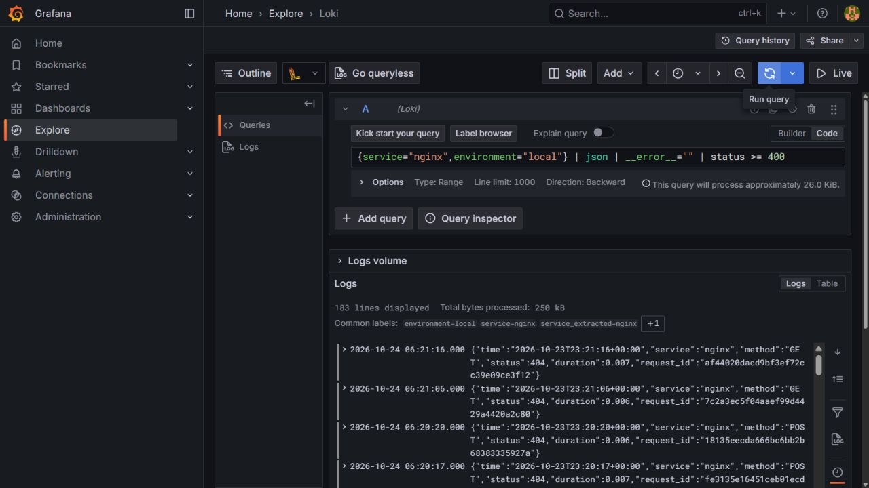
Hình 14. Grafana Explore chạy LogQL lọc request lỗi từ Nginx
Nguồn: ảnh chụp hệ thống thực hành; số liệu phản ánh thời điểm chụp.
Bộ kiểm tra scripts/verify-stack.js gửi cả ba truy vấn chính tới Loki và xác nhận mỗi truy vấn trả về ít nhất một stream. Log container được giới hạn bởi driver json-file (10 MB × 3 file); log Nginx được xoay bằng script đi kèm container, Promtail chỉ đọc file hiện hành để tránh thu lại file xoay; timestamp sự kiện JSON và positions được xử lý riêng, log trùng lịch sử trước bản sửa vẫn theo retention.

CHƯƠNG 4: CÁC BIỆN PHÁP HARDENING VÀ ĐÁNH GIÁ BẢO MẬT

4.1. Áp dụng các biện pháp Hardening (Bước 6)
Các biện pháp gia cố được áp dụng ở cả tầng container, mạng, cơ sở dữ liệu và ứng dụng:
- Chạy container dưới quyền non-root user: image app tạo user node (UID 1000) và khai báo USER node; Nginx dùng image nginx-unprivileged (UID 101) lắng nghe cổng 8080/8443 không cần root. Kết hợp no-new-privileges:true cho phần lớn service để hạn chế việc nhận thêm đặc quyền khi thực thi.
- Hệ thống file chỉ đọc và bỏ capability: app, migrate, nginx, các exporter và promtail chạy read_only: true; app và Nginx có tmpfs /tmp với noexec,nosuid, dung lượng 16 MB. cap_drop: [ALL] loại bỏ toàn bộ Linux capability trên hầu hết service.
- Phân tách mạng nội bộ (Network Isolation): bốn network: frontend (nginx ↔ app), db internal (chỉ app, migrate, pgAdmin, postgres-exporter thấy PostgreSQL), monitoring internal và management cho các UI quản trị. PostgreSQL, Loki, exporter không có cổng trên host; các cổng còn lại chỉ bind 127.0.0.1.
- Mật khẩu mạnh và biến môi trường: npm run setup sinh mật khẩu ngẫu nhiên riêng cho từng tài khoản vào .env (bị .gitignore); Compose dùng cú pháp ${VAR:?} để từ chối khởi động nếu thiếu bí mật. PostgreSQL dùng scram-sha-256; mật khẩu người dùng ứng dụng được băm trước khi lưu.
- Hạn chế quyền cơ sở dữ liệu: role appointment_app chỉ có quyền trên đúng bảng/cột cần dùng, không superuser/createdb/createrole; exporter dùng role giám sát riêng.
- Bảo mật ứng dụng: session lưu trong PostgreSQL, cookie HttpOnly/SameSite/Secure qua HTTPS, chống CSRF, rate limit đăng nhập, đổi session ID sau xác thực, vai trò do server quyết định. Khách không xem/hủy được lịch của người khác bằng cách đổi ID.
- Security headers và giới hạn tài nguyên: headers như mục 2.2; mem_limit cho từng service; image ghim digest; log có giới hạn dung lượng.
- Tường lửa: máy host là Windows nên dùng Windows Defender Firewall thay cho iptables/UFW; cả ba profile Domain/Private/Public đang bật. Các cổng UI bind loopback theo cấu hình; chưa nghiệm thu truy cập từ máy LAN khác.
Bảng 8. Tổng hợp hardening theo từng service
Service | User | read_only | cap_drop ALL | Ghi chú
app / migrate | 1000 (node) | Có | Có | App có tmpfs /tmp; migrate là job
nginx | 101 (nginx) | Có | Có | image unprivileged
exporters | non-root (image) | Có | Có
prometheus, loki, grafana | non-root (image) | Không | Có | cần ghi volume dữ liệu
postgres, pgadmin | user của image | Không | Không | no-new-privileges, mạng db internal
promtail | root | Có | Có, chỉ thêm DAC_READ_SEARCH | Ngoại lệ: đọc log của UID khác, mount chỉ đọc
cadvisor | root | Không | Không | Ngoại lệ: privileged để đọc cgroup host
log-init | root | – | – | Job một lần, không có mạng

Hai ngoại lệ promtail và cadvisor được giữ có chủ đích vì bản chất công cụ cần đọc dữ liệu của host; chúng nằm trong mạng monitoring internal, không publish cổng và không chia sẻ quyền này với ứng dụng.

4.2. Đánh giá bảo mật và kiểm thử
Image ứng dụng được quét bằng Docker Scout. Lần quét đầu phát hiện 13 lỗ hổng mức High nằm trong các gói Debian và npm đi kèm base image cũ. Sau khi chuyển runtime sang Alpine 3.23 tối giản (không chứa npm/Yarn), quét lại không lọc mức độ:
Bảng 9. Kết quả quét Docker Scout image ứng dụng
Mức độ | Trước | Sau
Critical | 0 | 0
High | 13 | 0
Medium | chưa đo | 1
Low / Unspecified | chưa đo | 0 / 0
Số package nhận diện | 390 | 141

Cảnh báo còn lại là CVE-2025-60876 (BusyBox 1.37.0-r30, mức Medium) chưa có bản vá trên nhánh Alpine 3.23 tại thời điểm quét; được ghi nhận để theo dõi, không dùng bộ lọc để che giấu.
Bảng 10. Kết quả kiểm thử và nghiệm thu
Bộ kiểm tra | Kết quả
Unit test (npm test) | 4/4 đạt
Integration test trên PostgreSQL thật | 3/3 nhóm đạt – đăng ký/đăng nhập, quyền sở hữu lịch, hai request tranh cùng slot, CSRF, quyền admin
scripts/verify-stack.js | 16/16 đạt – engine, config, non-root, DB không publish, role ít quyền, headers, pgAdmin, 5 target, pg_up/nginx_up, dashboard 15 panel, 3 LogQL
scripts/verify-tls.js | TLSv1.3, chứng chỉ hợp lệ với CA cục bộ, cookie Secure, endpoint nội bộ bị chặn
Backup / restore | backup.ps1 tạo dump, restore-test.ps1 khôi phục sang DB riêng và đối chiếu số dòng
Clone sạch | Clone repository vào thư mục mới, dựng đủ 13 service và đạt các kiểm tra trên

Kịch bản demo và đối chiếu yêu cầu
Demo khoảng 15 phút: (1) mở https://localhost, đăng nhập khách, chọn dịch vụ/chuyên viên/slot và gửi yêu cầu; (2) admin xác nhận cùng mã lịch, khách xem lại trạng thái; (3) pgAdmin truy vấn dữ liệu tương ứng; (4) Prometheus Targets đối chiếu năm job, Grafana chỉ ra web/DB/CPU/RAM/Network I/O; (5) Explore chọn Loki và thực thi ba LogQL; (6) kiểm tra UID, quyền DB, network/headers và ba mốc Git. Không hiển thị .env hoặc mật khẩu lên màn chiếu.
Bảy tiêu chí được đối chiếu như sau: GitHub ở mục 1.2; ứng dụng/DB ở 2.1; Nginx ở 2.2; monitoring ở 3.1; log ở 3.2; hardening ở 4.1; kiểm thử/demo ở 4.2. Báo cáo mô tả kết quả kiểm chứng, không tự chấm điểm thay giảng viên.

KẾT LUẬN VÀ HƯỚNG PHÁT TRIỂN
Báo cáo đã trình bày quy trình triển khai hệ thống đặt lịch hẹn theo đúng 6 bước của đề 40. Kết quả đạt được:
Bảng 11. Tổng hợp kết quả 6 bước
Bước | Yêu cầu | Kết quả
1 | Quản lý mã nguồn trên GitHub | Repository dtc245200223_dat_lich_hen, README chi tiết, commit theo tiến độ
2 | Ứng dụng + DB + công cụ quản lý | Express/EJS + PostgreSQL 17 + pgAdmin 4, đủ dịch vụ/khung giờ/khách hàng/xác nhận
3 | Nginx reverse proxy (Commit 1) | HTTPS tự ký TLS 1.2/1.3, security headers, rate limit
4 | Prometheus + Grafana (Commit 2) | 5 target UP, dashboard 15 panel cho container/web/DB
5 | Loki + Promtail (Commit 3) | 3 nguồn log và 3 query chính đã kiểm chứng; query lỗi app chỉ có dữ liệu khi phát sinh lỗi
6 | Hardening | Non-root, read-only, cap_drop, mạng internal, mật khẩu ngẫu nhiên, role DB tối thiểu, image không còn lỗ hổng High

Hệ thống khởi chạy hoàn chỉnh bằng một lệnh docker compose up, có thể dựng lại từ clone sạch, có giám sát metrics, log tập trung và các biện pháp bảo mật được kiểm chứng bằng script tự động.
Hạn chế: hệ thống mới triển khai trên localhost, chưa đưa lên máy chủ Internet; chứng chỉ TLS tự ký; Promtail chỉ thu ba nguồn log cốt lõi; chưa cấu hình Alertmanager; chưa có tài khoản đăng nhập riêng cho chuyên viên, gửi email/SMS nhắc lịch, quên mật khẩu hay thanh toán.
Hướng phát triển: triển khai lên VPS với tên miền và chứng chỉ Let's Encrypt; bổ sung Alertmanager gửi cảnh báo; tự động hóa build, quét image và deploy bằng GitHub Actions; tích hợp hệ thống phát hiện xâm nhập như Falco; chuyển từ Promtail sang Grafana Alloy; mở rộng nghiệp vụ tài khoản chuyên viên và thông báo email.

TÀI LIỆU THAM KHẢO
[1] Đề tài Thực hành môn Triển khai và Quản trị Hệ thống Phần mềm, yêu cầu chung và Đề 40. Tài liệu học phần do sinh viên cung cấp.
[2] Bao_Cao_Trien_Khai_He_Thong.docx. Khung bố cục bốn chương được giữ; nội dung và minh chứng điều chỉnh theo cấu hình thật.
[3] Docker Docs. Networking in Compose. https://docs.docker.com/compose/how-tos/networking/
[4] Nginx Documentation. Configuring HTTPS servers. https://nginx.org/en/docs/http/configuring_https_servers.html
[5] PostgreSQL 17 Documentation. https://www.postgresql.org/docs/17/
[6] Prometheus Documentation. https://prometheus.io/docs/introduction/overview/
[7] Grafana Loki Documentation. Promtail agent. https://grafana.com/docs/loki/latest/send-data/promtail/
[8] Repository source/config và minh chứng thực tế. https://github.com/vzmanhdev/dtc245200223_dat_lich_hen. Đối chiếu tài liệu ngày 25/10/2026.

